Bug Report Template

ID number* | 3
Title* | Produsul nu poate fi eliminat din cosul de cumparaturi
Reporter* | Malin
Submit Date* | 16.01.2026
Severity* | P1
Priority* | S1

Description*
Produsele adaugate din Web-Shop nu pot fi eliminate din cosul de cumparaturi dupa ce acestea au fost adaugate.
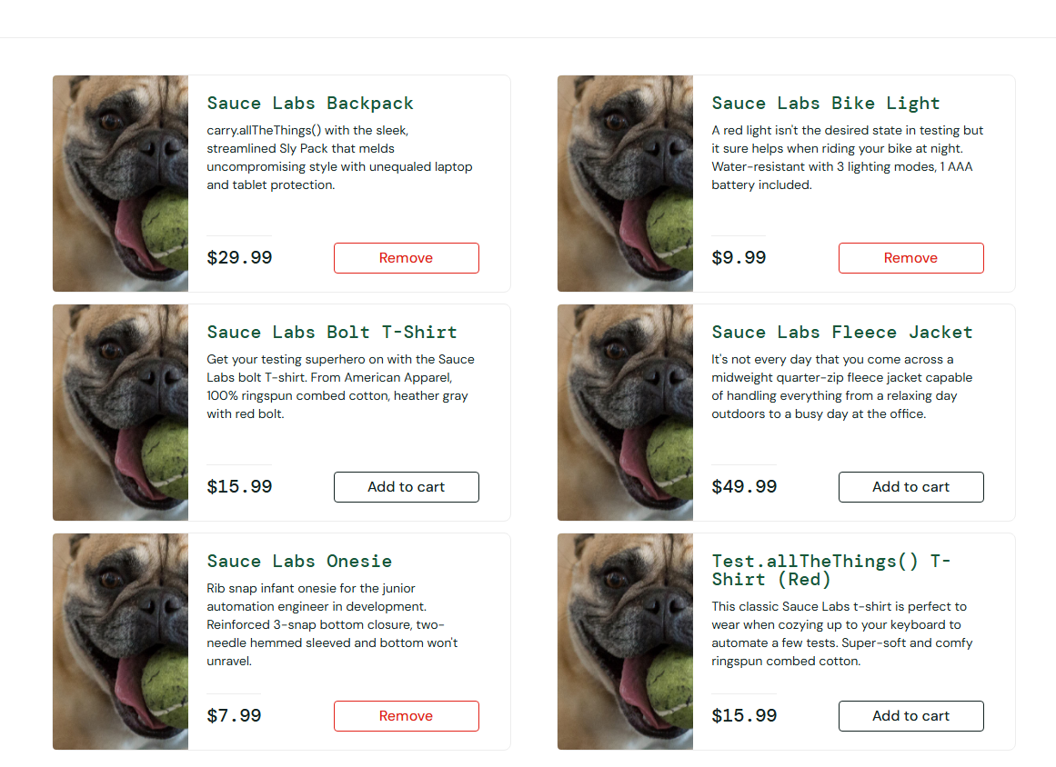

Steps to reproduce*
- Accesati Web-Shop magazin
- Navigati catre produse
- Adaugati produse in cosul de cumparaturi
- Folositi butonul de remove al produsului din cosul de cumparaturi de pe pagina web

Expected result*
Produsele pot fi eliminate din cosul de cumparaturi

Actual result*
Produsele nu pot fi eliminate din cosul de cumparaturi

